**Целевые ориентиры на этапе завершения дошкольного образования:**

**☺** ребенок овладевает основными культурными способами деятельности, проявляет инициативу и самостоятельность в разных видах деятельности – игре, общении, познавательно-исследовательской деятельности, конструировании и др; способен выбирать себе род занятий, участников по совместной деятельности;

**☺** ребенок обладает установкой положительного отношения к миру, к разным видам труда, другим людям и самому себе, обладает чувством собственного достоинства; активно взаимодействует со сверстниками и взрослыми, участвует в совместных играх. Способен договариваться, учитывать интересы и чувства других, адекватно проявлять свои чувства, в том числе чувство веры в себя, старается разрешать конфликты;

**☺** ребенок обладает развитым воображением, которое реализуется в разных видах деятельности, и прежде всего в игре; ребенок владеет разными формами и видами игры, различает условную и реальную ситуации, умеет подчиняться разным правилам и социальным нормам;

**☺** ребенок достаточно хорошо владеет устной речью, может выражать свои мысли и желания, может использовать речь для выражения своих мыслей, чувств и желаний, построения речевого высказывания в ситуации общения, может выделять звуки в словах, у ребенка складываются предпосылки грамотности;

**☺** у ребенка развита крупная и мелкая моторика; он подвижен, вынослив, владеет основными движениями, может контролировать свои движения и управлять ими;

**☺** ребенок способен к волевым усилиям, может следовать социальным нормам поведения и правилам в разных видах деятельности, во взаимоотношениях со взрослыми и сверстниками, может соблюдать правила безопасности и личной гигиены;

**☺** ребенок проявляет любознательность, задает вопросы взрослым и сверстникам, интересуется причинно-следственными связями, пытается самостоятельно придумывать объяснения явлениям природы и поступкам людей; склонен наблюдать и экспериментировать. Обладает начальными знаниями о себе, о природном и социальном мире, в котором он живет; знаком с произведениями детской литературы, обладает элементарными представлениями из области живой природы, естествознания, математики, истории и т.п.; ребенок способен к принятию собственных решений, опираясь на свои знания и умения в различных видах деятельности.

**МАДОУ детский сад №183**

**города Тюмени**

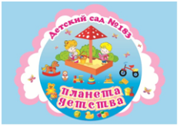

**НА ПОРОГЕ ШКОЛЫ**

**Памятка**

**для любящих родителей**

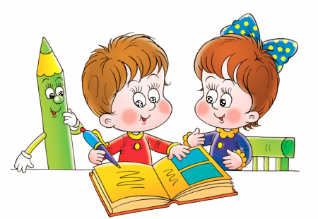

г. Тюмень 2015